Министерство науки и высшего образования Российской Федерации Федеральное государственное бюджетное образовательное учреждение высшего образования

«Алтайский государственный технический университет им. И. И. Ползунова» Университетский технологический колледж

Отчет защищен с оценкой Преподаватель *С. В. Умбетов*

« » 2025 г.

# Отчёт по практической работе №2

по теме:

# «Создание HTTP сервера»

Студент группы 1ИСП-21 С.Б. Рем

группа и.о., фамилия

Преподаватель *ассистент,* к. *т. н. С. В. Умбетов*

должность, ученая степень и.о., фамилия

БАРНАУЛ 2025

## Практическая работа №2

**Задания к лабораторной работе:**

**Функционал**

**HTML5 страница** + **JS** с реализацией ROT13.

**Шифровка** (для чётных вариантов) / **Дешифровка** (для нечётных).

**ROT13** – сдвиг латинских букв на **13 позиций**, остальные символы без изменений.

**Ограничения**

Запрещены: replace, charCodeAt, fromCharCode, join, split.

**Алфавит** – только массив (['a','b',...,'z']).

Вывод **алфавита**, **операций** и **результата** на страницу.

**Интерфейс**

**Левая часть** – исходный текст.

**Правая часть** – зашифрованный/расшифрованный текст.

**Технические требования**

Валидный **HTML5**.

Обработка **регистра** (A → N, a → n).

**Без использования** стандартных строковых методов.



**Задание принял:** Рем С.Б.

Подпись ФИО

## Ход работы

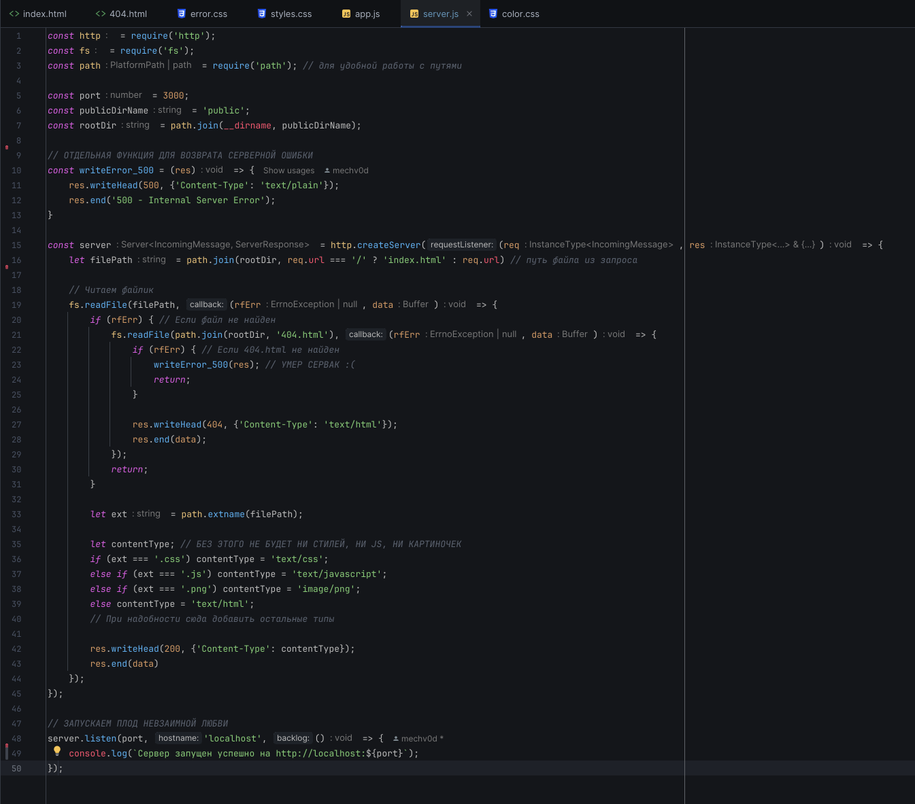

Рисунок 1 – Код сервера

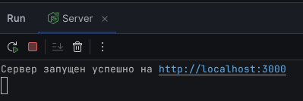

Рисунок 2 – Запуск сервера

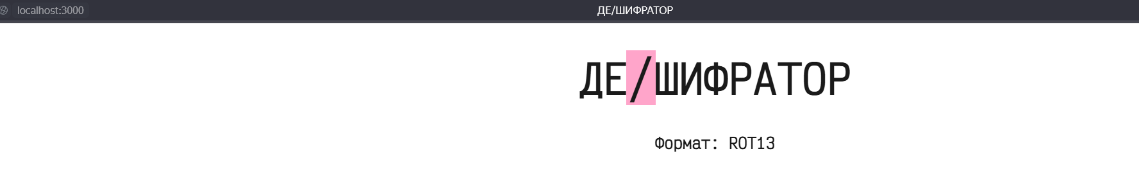

Рисунок 3 – Главная страница (localhost)

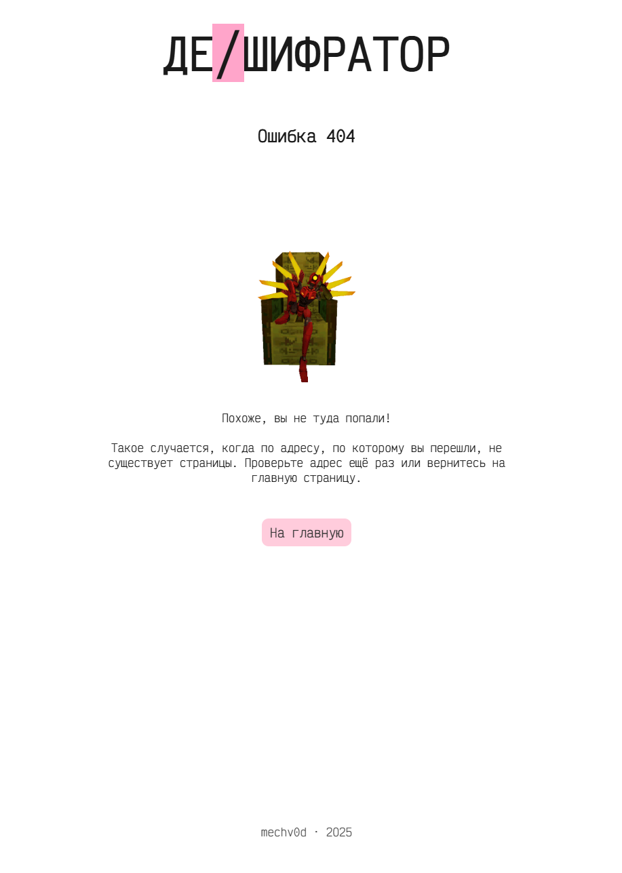

Рисунок 4 – Страница ошибки 404

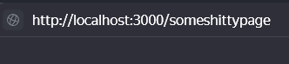

Рисунок 5 – Пример адреса, который вызовет ошибку 404

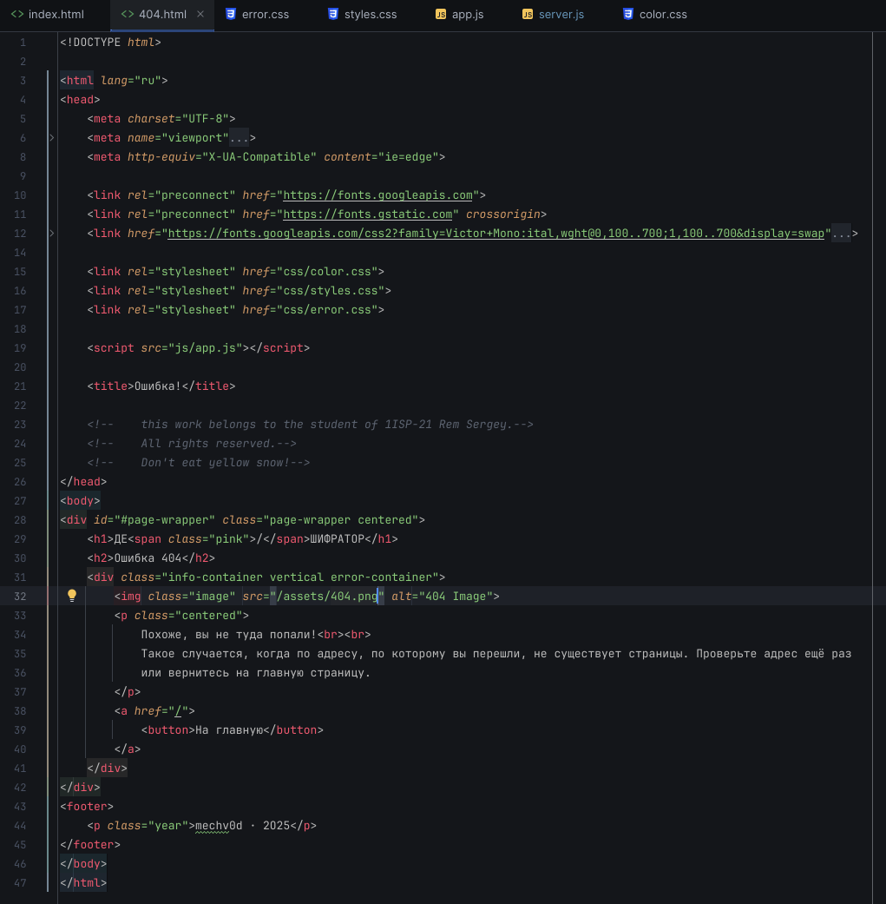

Рисунок 6 – Файл «404.html»